МІНІСТЕРСТВО ОСВІТИ І НАУКИ УКРАЇНИ

ХАРКІВСЬКИЙ НАЦІОНАЛЬНИЙ УНІВЕРСИТЕТ МІСЬКОГО

ГОСПОДАРСТВА ІМЕНІ О.М. БЕКЕТОВА

Методичні рекомендації

до виконання розрахунково-графічного завдання

“Графіки навантажень, температурний режим та навантажувальна здатність трансформаторів ”

з курсу «Електрична частина станцій та підстанцій»
(для студентів заочної форм навчання спеціальності

141 – Електроенергетика, електротехніка та електромеханіка)

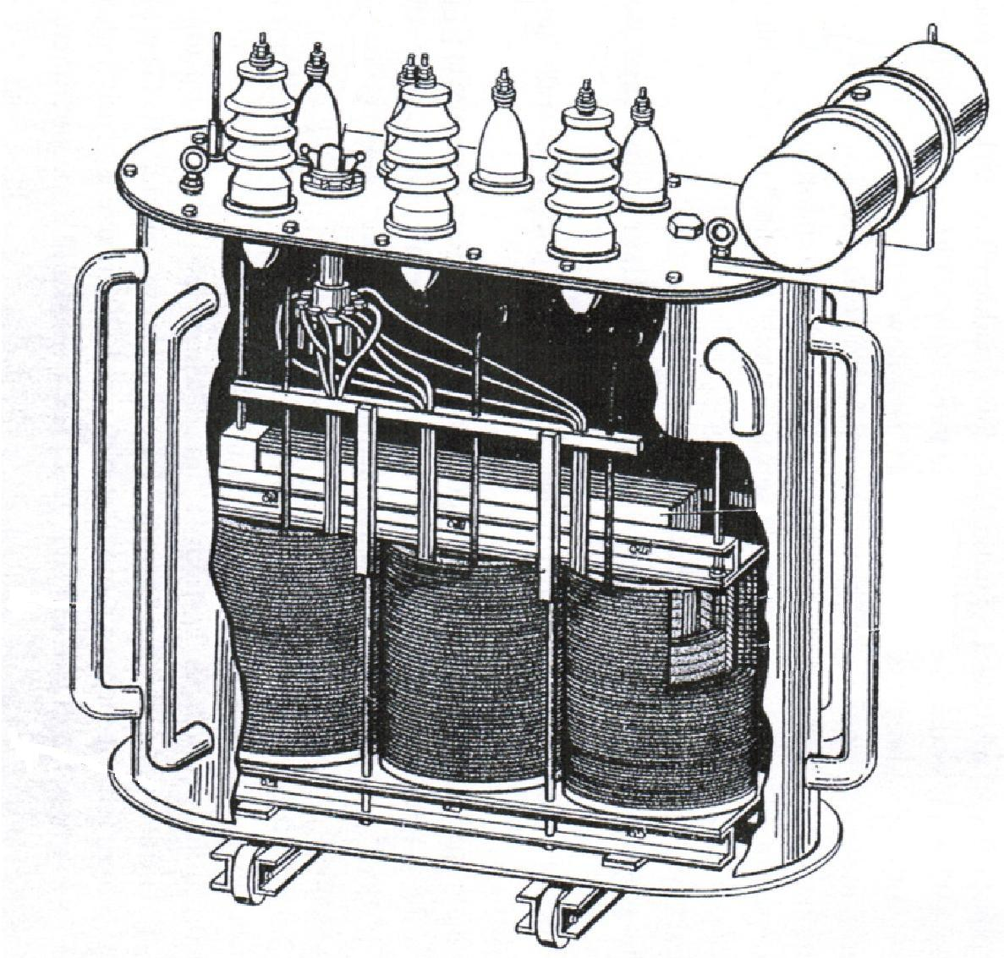

Харків

ХНУМГ

2019

Методичні рекомендації до виконання розрахунково-графічного завдання “Графіки навантажень, температурний режим та навантажувальна здатність трансформаторів ” з курсу «Електрична частина станцій та підстанцій» (для студентів заочної форми навчання спеціальності 141 – Електроенергетика, електротехніка та електромеханіка») Укладачі: Воропай В. Г., Гаряжа В. М., Дьяков Є.Д. – Харків: ХНУМГ імені О.М. Бекетова, 2019. – стор.

Рецензент: доц. Перепечений В. О.

Рекомендовано кафедрою ”систем електропостачання та електроспоживання міст”,
протокол № від . р.

